**Отчет по РИП «ЗЕЛЕНАЯ МАСТЕРСКАЯ» МКОУ для обучающихся с ОВЗ Одинцовская общеобразовательная школа «НАДЕЖДА»**

**Отчетный период с 10.10.2023 по 15.04.2024**

**Цель программы:** получение начальных профессиональных навыков, получение профессии и дополнительного образования.

**Задачи:**

• Создание «зеленой мастерской» в МКОУ для обучающихся с ограниченными возможностями здоровья Одинцовская общеобразовательная школа «Надежда» как инструмента реабилитации методами садовой терапии, как площадки практического обучения технологиям вертикального озеленения для развития интереса у детей к профориентации на зеленые профессии.

• Обучение педагогов для повышения компетенции в вопросах интенсивного растениеводства, освоения методов садовой терапии для реабилитации, усиления профориентации детей, повышения уровня их социализации.

• Экологическое просвещение о способностях растений выступать фильтрами на загрязнения внутренней среды.

**МОНТАЖ ВЕРТИКАЛЬНОЙ СТЕНЫ**

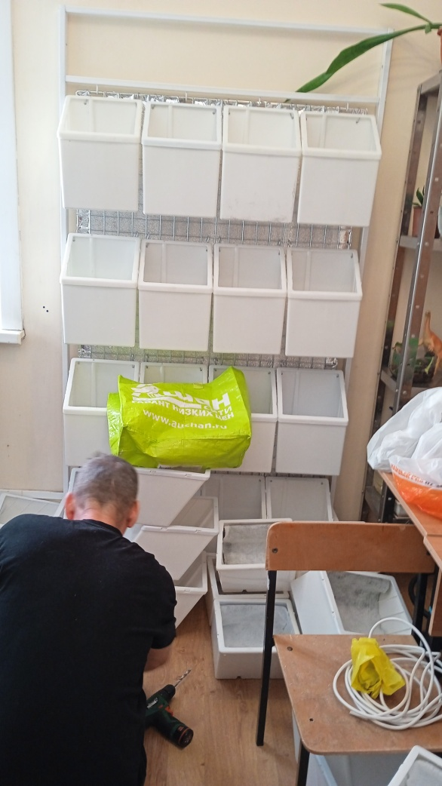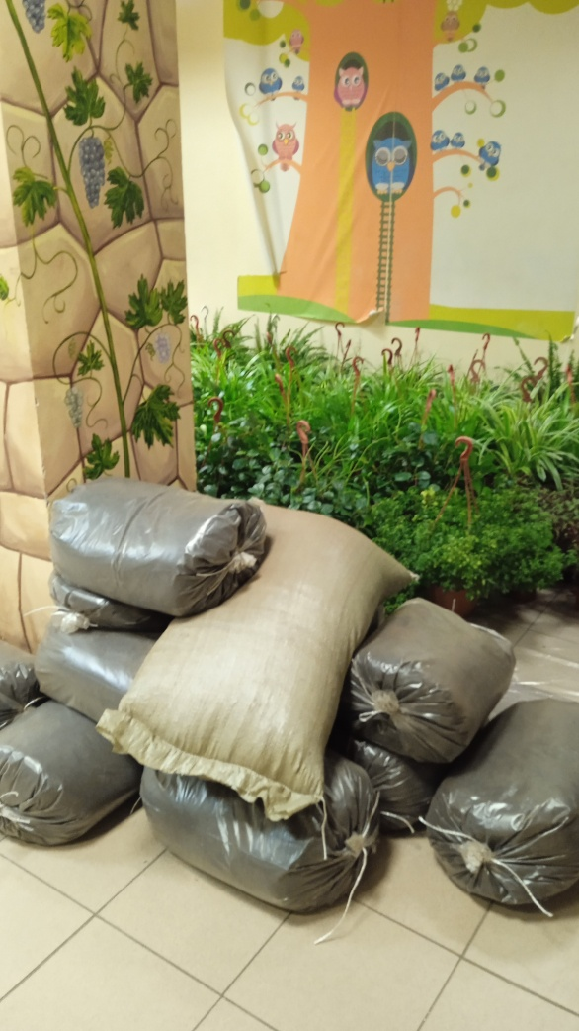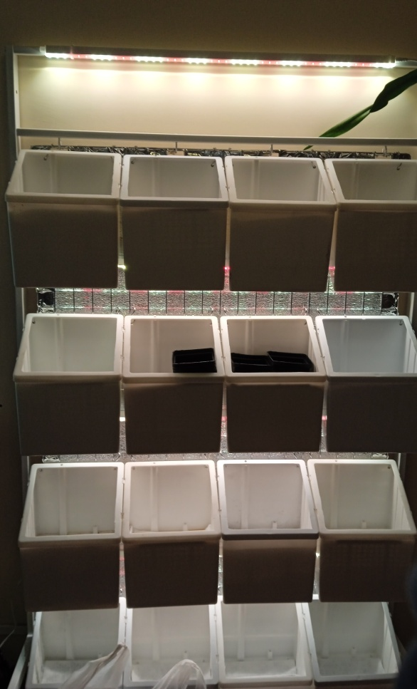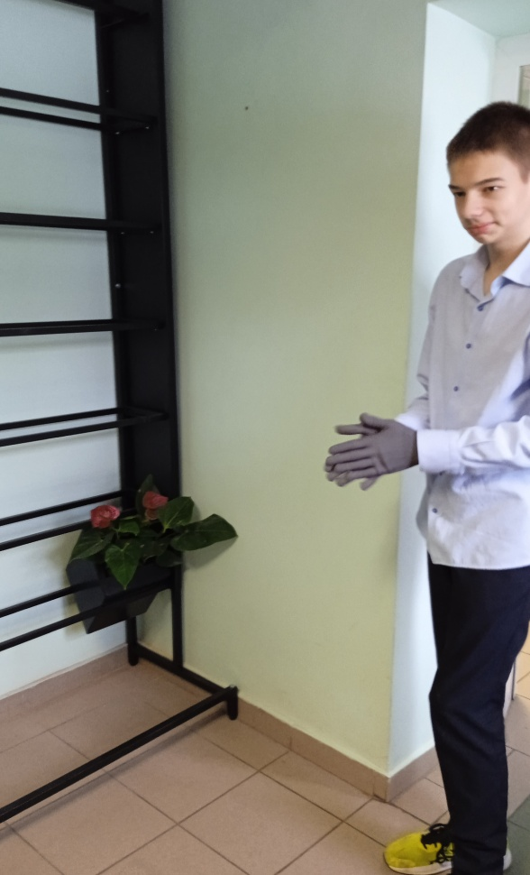

**ВЫСАДКА РАСТЕНИЙ В МОДУЛИ**

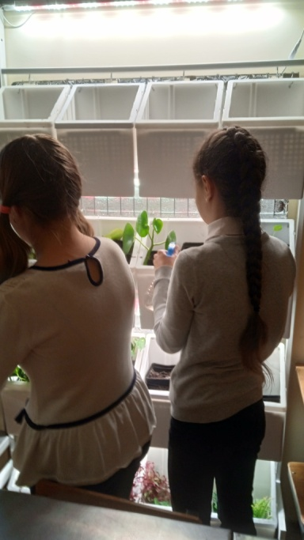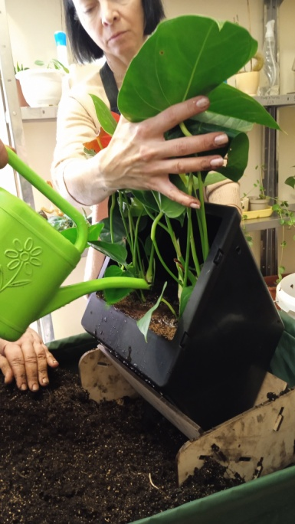

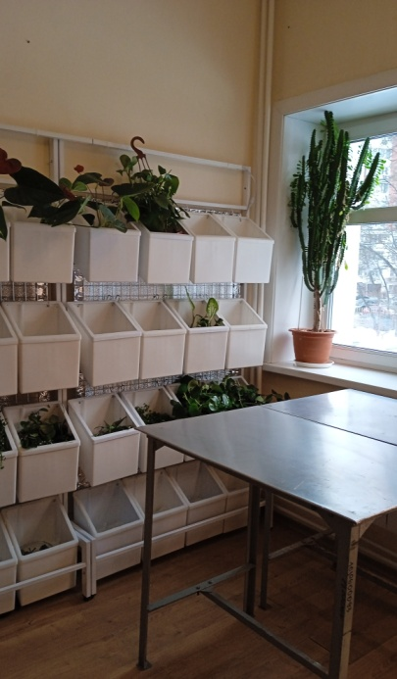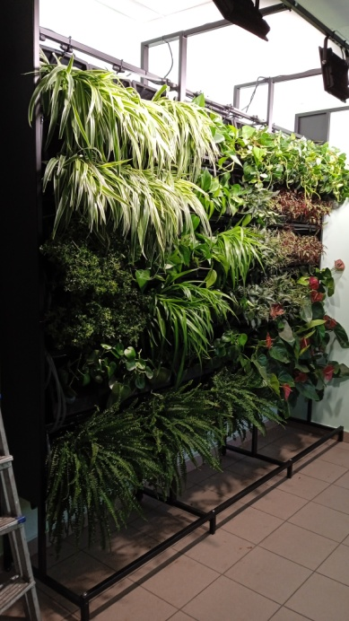

**ДОКУМЕНТ О ПОЛЕЧЕНИИ ДОПОЛНИТЕЛЬНОГО ОБРАЗОВАНИЯ**



**УХОД ЗА РАСТЕНИЯМИ**

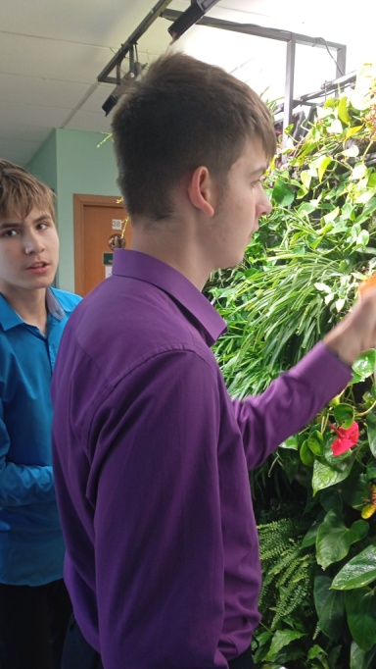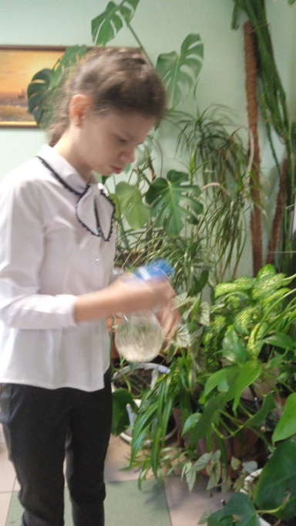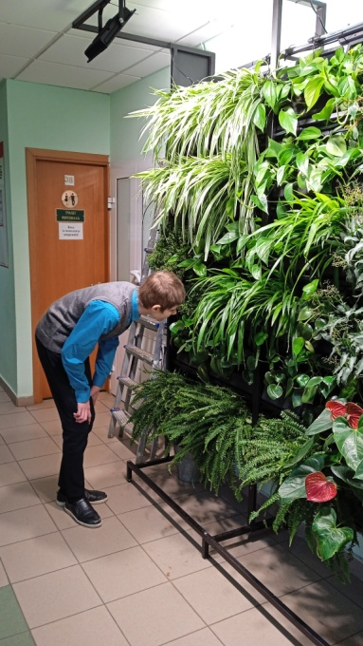

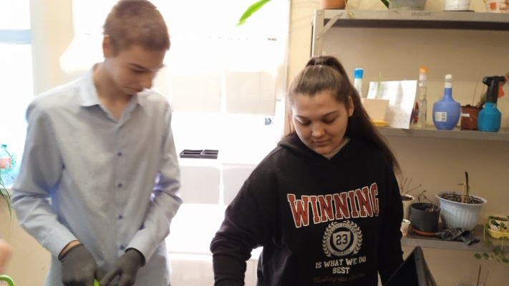

**Заключение**

Школьники получили навыки работы в «Зеленой мастерской» (ЗМ), получили психологическую разгрузку от растений, в ЗМ - более благоприятная экологическая атмосфера. Включение в значимые виды деятельности - выращивание растений для озеленения школы. Самореализация подростков в возможности показать полученный результат - выращенное растение. Работа в ЗМ формирует любовь к природе, экологическое воспитание, интерес к ”зеленым” профессиям. Школьники узнали о вертикальном озеленении, смогли практически освоить навыки работы с растениями. Участники обучения получили представление о технологиях интенсивного растениеводства, узнали о технологии вертикального озеленения на модулях редкого полива, научились правильно составлять грунты, определять нормы и источники дополнительного освещения, применять правильные нормы полива, освоили ассортимент растений для вертикального сада, приобрели умения пересадки растений, черенкования, получили опыт ухода за растениями, смогли составить цветочные композиции, сформировали компетентность в ведении комнатного цветоводства. Это позволило педагогам создать и реализовывать на практике адаптивные программы обучения и методики садовой терапии. Комната релаксации во внеурочное время помогла педагогам уменьшить усталость, напряженность.